VMware6.5+Ubuntu8.10安装教程
Ⅰ.VMware6.5安装
省略
Ⅱ.VMware6.5下安装Ubuntu8.10
- 运行VMWare Workstation 6.5出现如下图界面，请点击New Virtual Machine图标以创建一个新的虚拟机。如下图所示：
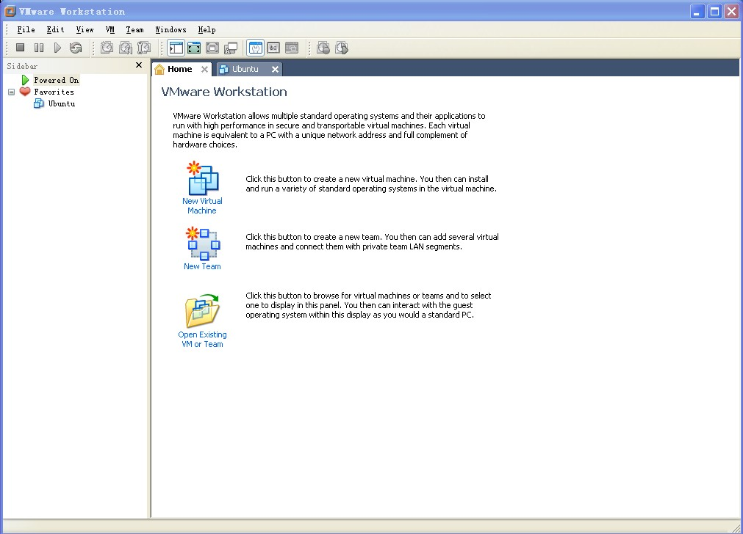
- 在出现以下界面时按照图中选择Typical再点击NEXT。如下图所示：
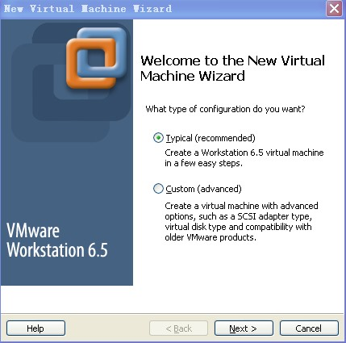
- 出现下面的界面，要求选择要在VM上安装的操作系统的文件来源。第一项为从光盘安装；第二项为从磁盘镜像文件安装，选择第二个Installer disc image file(iso):然后点击Browse，选择要安装的系统所在的镜像文件。第三个是，延迟安装操作系统，推荐尽量不使用。如下图所示：
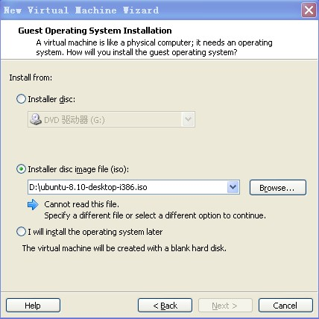
注意：镜像文件最好要放在和虚拟机安装路径所在的同一磁盘下，不在同一磁盘下安装过程可能会很漫长！
- 在上一步点击NEXT后，出现以下界面。第一项为设置虚拟机的名字，一般不要变动。第二项为虚拟机的安装路径。可以点击Browse选择安装到硬盘上的任何地方。
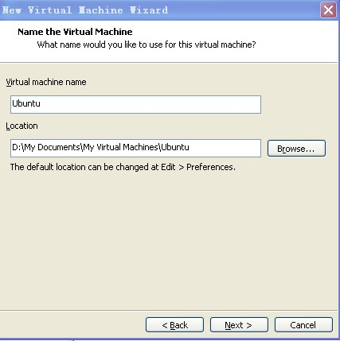
- 点击NEXT，出现如下界面。设置虚拟机的磁盘大小，在Maximum disk size里面可以输入你所要求的虚拟机的磁盘大小。默认最大磁盘大小为8GB；如下图所示：
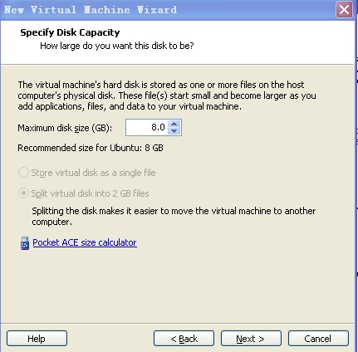
- 点击NEXT，出现如下界面。出现以下信息，核对一下有无错误，如果没有请选择Finish,至此，虚拟机的配置就已经完成了。如下图所示：
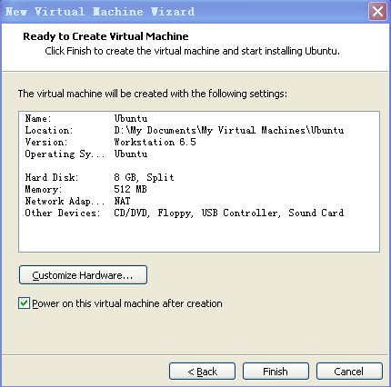
- 配置完成之后，点击Finish按钮，VM会自动启动VM的安装程序，首先会弹出一个选择语言的窗口，在这里我们选择中文（简体），如下图所示：
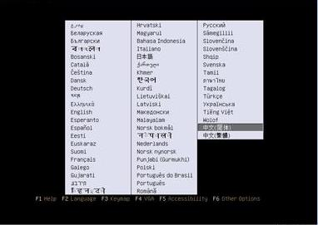
- 然后出现如下窗口，请选择第二项 安装 Ubuntu就可以正式安装Ubuntu系统了。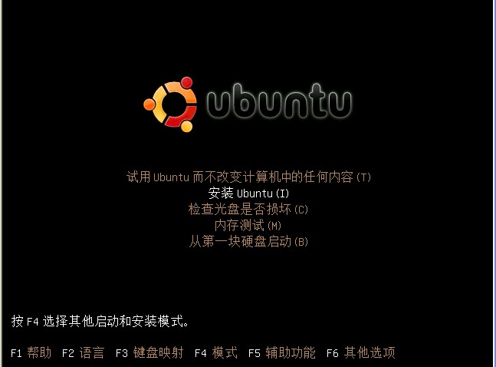
- 出现如下安装窗口，选择中文（简体），点击前进按钮
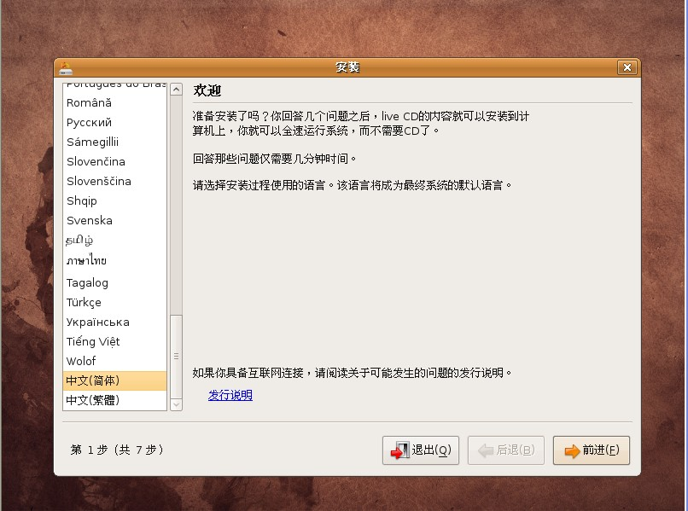
- 设置时区。缺省就是中国上海。继续前进

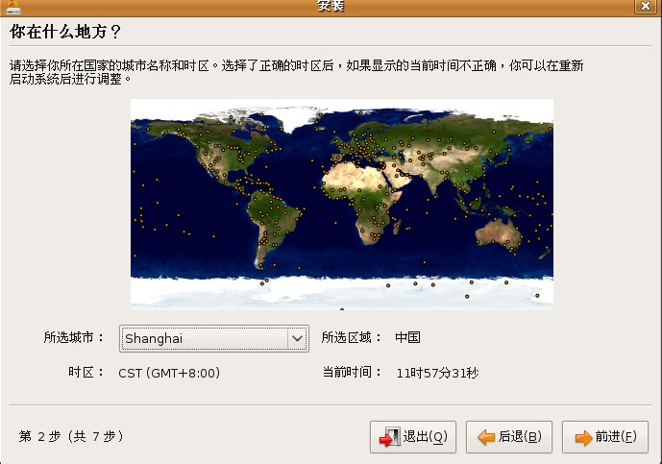
- 设置键盘布局，缺省设置就行了，直接点前进。
- 这一步是磁盘分区，我们这里是谈在虚拟机中安装Ubuntu，完全规避了分区风险，因此使用缺省设置“使用整个硬盘”就可以了（我们虚拟机默认的虚拟硬盘空间是8G，目前空空如也。它在宿主机Windows系统下以一个文件的形式存在，搞成什么样子也不用担心，删除掉就全都清净了），点击前进。如下图所示：
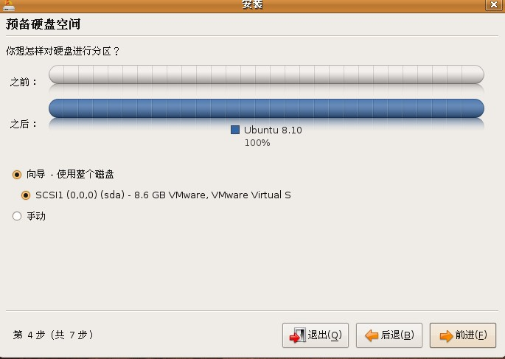
- 这一步是填写你的账号信息。第一行是你的名字，第二行是你的登录账号（根据你前面填写的名字自动生成推荐，可修改），第三行是输入登录密码并重复之，第四行是计算机名称（根据你前面填写的名字自动生成推荐，可修改）。其中尤其要对第二行和第三行中填写的登录账号和登录密码熟记之，以后我们很多操作要用到它。如下图所示：
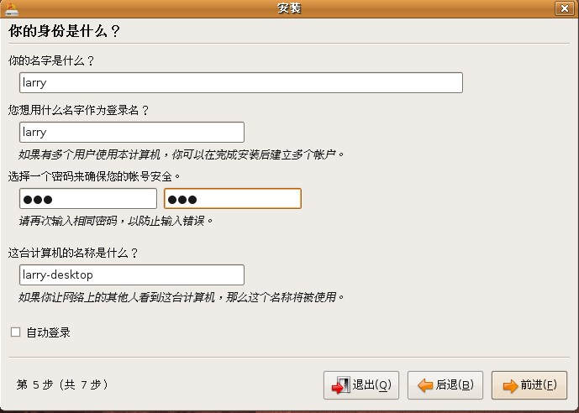
继续前进；
- 最后一步是确认。信息栏中很负责任的列举出前面你所做出的各种设定，仔细查看后点击安装进行安装。如下图所示：
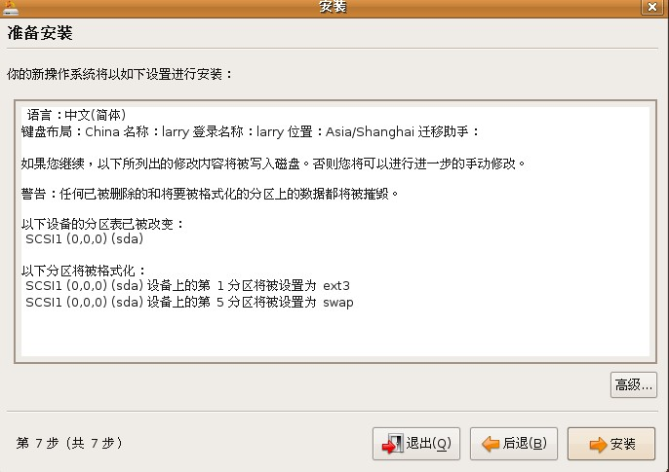
- 下来就是Ubuntu系统的安装；除了等，不用你做什么（安装过程大概需要15-25分钟）。如下图所示：
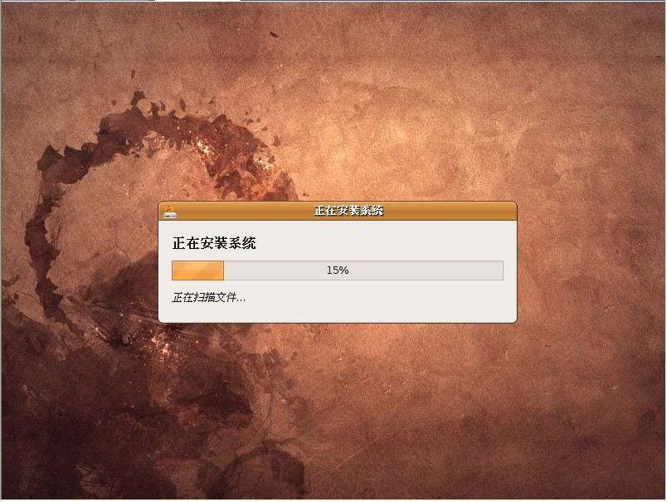
- 安装完成。重新启动计算机。如下图所示：
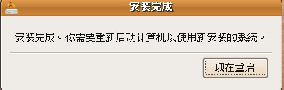
- 重新启动系统，输入用户名和密码，就进入了Ubuntu系统的桌面，OK，Ubuntu 8.10系统已经安装成功。如下图所示：
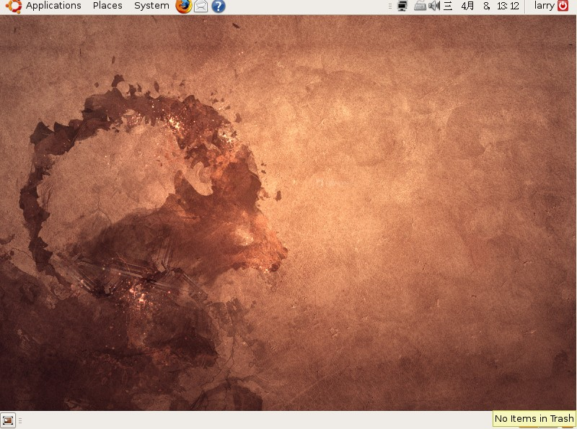
III安装VMware Tools（可选）
VMwareTools可以使VMware更方便的使用。
- 点击VMware菜单VM中的install VMware Tools，可以在ubuntu中挂载VMware Tools
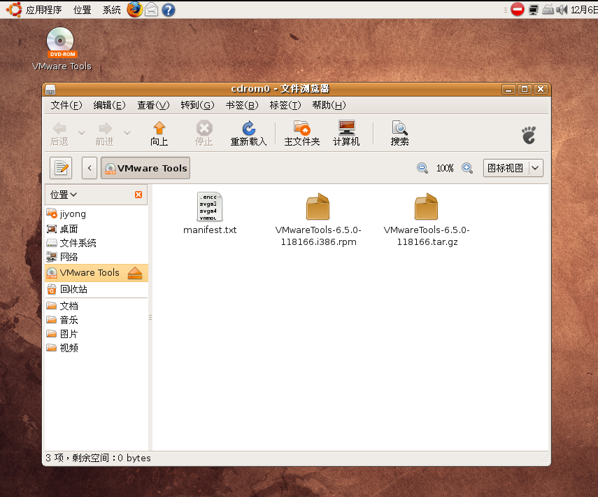
- 在Ubuntu中打开终端，在终端的命令行中输入cd /cdrom进入cdrom文件夹中，使用sudo –s切换到root用户，使用命令cp VMwareTools-6.5.0-118166.tar.gz ~（可以按tab键补全）把VMware Tools复制到用户文件夹中
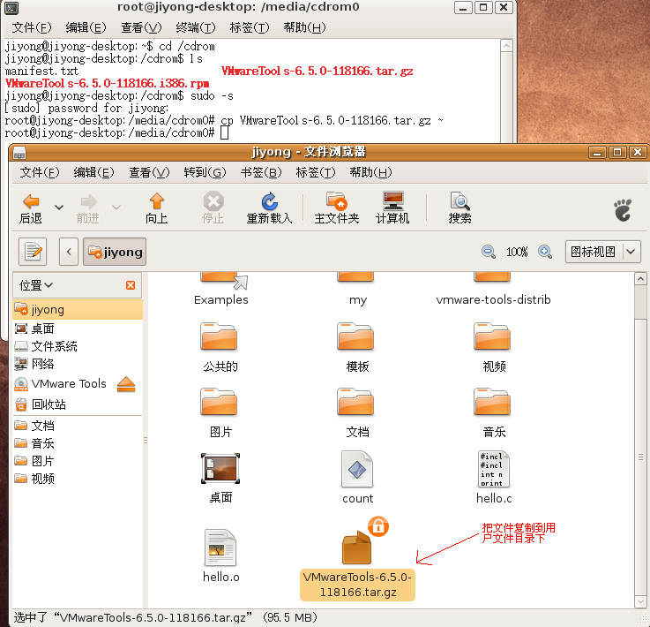
- 使用命令cd ~到用户文件夹ls命令显示文件夹中的内容。使用tar zxvf VMwareTools-6.5.0-118166.tar.gz命令将文件解压使用命令cd vmware-tools-distrib进入文件夹后使用命令./vmware-install.pl然后一路回车键
之后在/mnt下可以看到已经创建有一个名为hgfs的文件夹，该文件夹作为主操作系统与Linux共享信息的文件夹，利用它可以实现两者之间的信息共享。
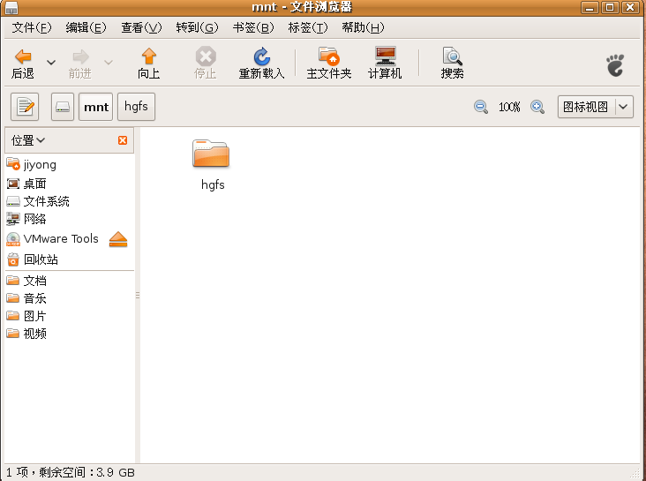
为了实现共享还需要将主操作系统的共享目录纳入到虚拟机中，这个可以在虚拟机菜单VM——Setting打开对话框，选择标签Options对话框的SharedFolders，在右边框中即可增加主操作系统（windows）下的共享目录（文件夹），确定后这里出现的共享文件即可出现在/mnt/hgfs之下，这样即可实现主操作系统与虚拟机Linux的信息共享。
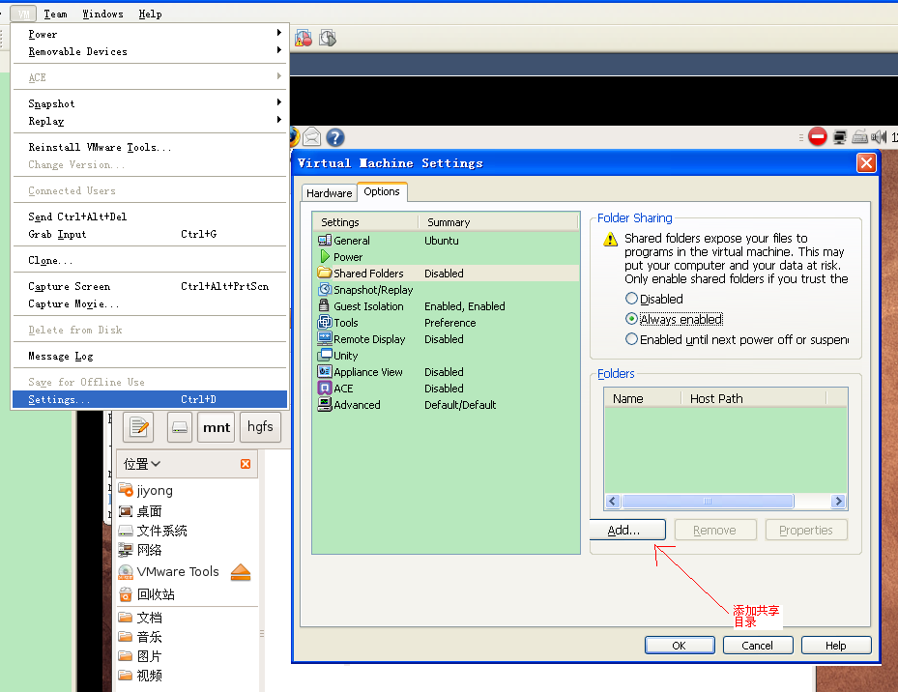
4．重启后就可以使用VMware Tools了。

